BACCALAURÉAT PROFESSIONNEL
MAINTENANCE DES VÉHICULES

OPTION B : VÉHICULES DE TRANSPORT ROUTIER

ÉPREUVE E2

ANALYSE PRÉPARATOIRE À UNE INTERVENTION

Durée : 3 heures Coefficient : 3

DOSSIER TECHNIQUE

SOMMAIRE

A : Ordre de réparation : Page 3

B : Note Technique du véhicule : Page 4

C : Carnet d’entretien : Page 5

D : Présentation manette à distance commande afficheur /autoradio : Page 8

- Commande à distance autoradio/afficheur.
- Présentation menu de l’afficheur.
- Présentation sous-menu de l’afficheur.

E : Identification du code défaut : Page 8

- Identification du code défaut - les MID.
- Identification du code défaut - les SID.
- Identification du code défaut - les PSID.
- Identification du code défaut - les PID.
- Identification du code défaut - les FMI.

F : Procédure de dépannage sur code défaut : Page 9

G : Identification de la boîte à vitesses : Page 11

H : Généralités et caractéristiques techniques de la boite de vitesses : Page 11

I : Fonctionnement et constitution de la boite de vitesses : Page 12

J : Préconisations de diagnostic : Page 16

K : Réparation / intervention sur boite de vitesses : Page 17

L : Caractéristiques – Entretien : Page 19

- Ordre de réparation :
No Commande :
Type OR : Payant
Date prévu de livraison : 08/10/15 à 18 :00

TRANSPORT BAYARD
RUE JEAN HAMEAU-BP233
33028 BORDEAUX CEDEX

Tel : 0556693595 Fax :
No TVA :
No RCS : 19332445600014
Marque : RENAULT Type de VI : PREMIUM Modèle : 24TF071 Fascicule : 185 Sous Gamme : 151

No fabrication : 24TF032930 Plaque CAM : 08K9 PREMIUM 460 19 T EURO 5

VIN : VF624GPA000033479 Date 1ère MEC : 13/10/2009 Kilométrage : 385255 Type pont : PMR 2191
RENAULT TRUCKS AQUITAINE
AVENUE DESCARTES
ZONE INDUSTRIELLE D’ARTIGUES
33370 ARTIGUES-PRES-BORDEAUX
TEL : 05.57.77.61.85 FAX : 05.57.98.80.09
Siret : 775 586 001 00072 Ape : 4520B
TVA/CEE : FR03775586001
Banque : BNP 30004-00828-00011781288-76
S.A.S (U) au capital de 1.000.005 euros

Client : 0000026898
Immatriculation : AT- 245- ZT
Date d’entrée : 08/10/15

Numéro : | Descriptif :
10 000 000  INT3300002 | REPARATION  TRAVAUX EMBRAYAGE-BOITEVITESSES 0,00  PANNE BOITE A VITESSES
Observation client :

Le témoin défaut boîte à vitesses est allumé.
Changement difficile des rapports de vitesse.

Signature réceptionnaire : Alain Reynaud | Signature client : Eric Martin



- Note technique du véhicule :
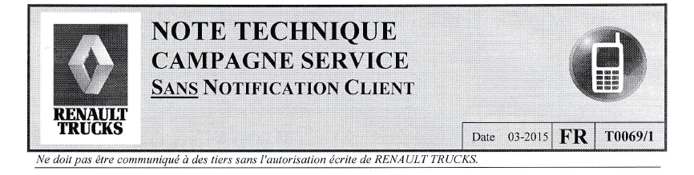

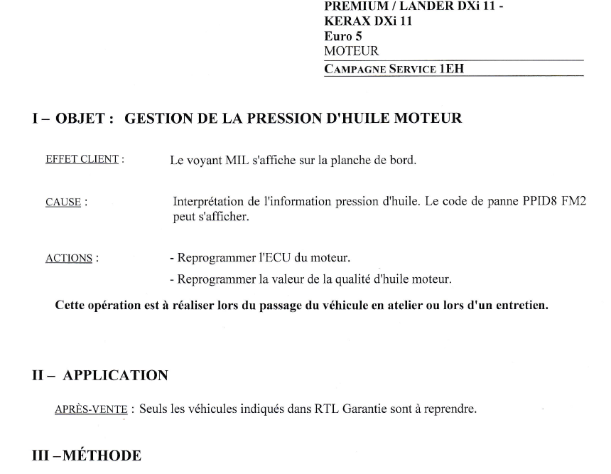

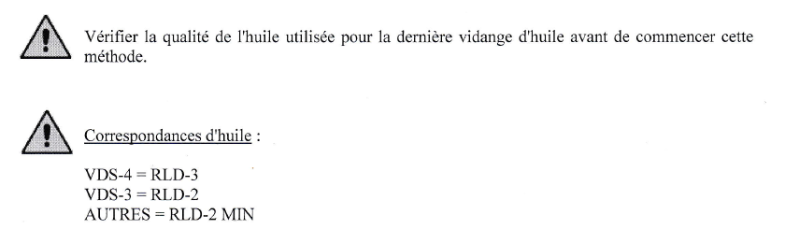

- Carnet d’entretien :

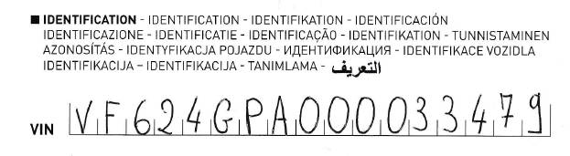

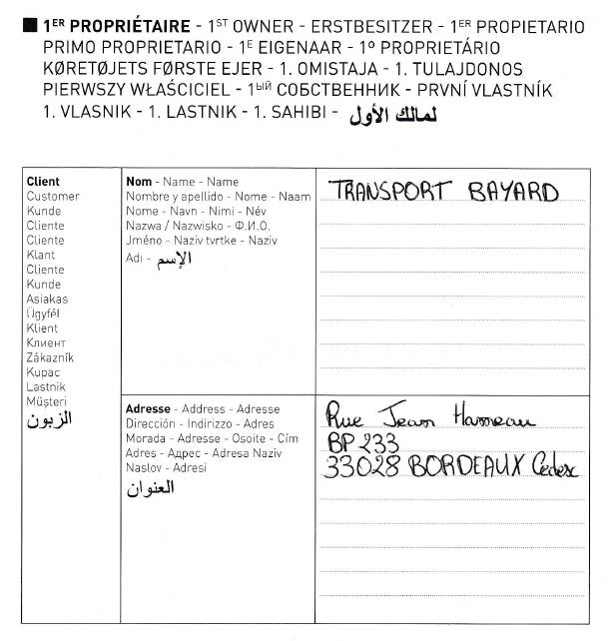

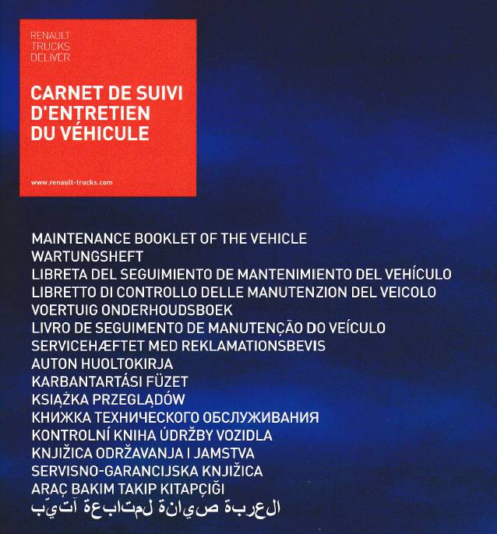

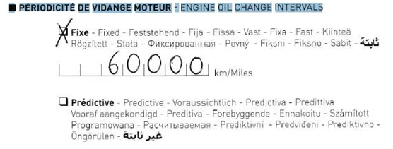

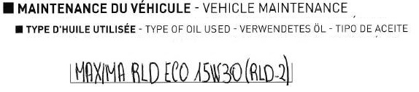

Type de maintenance : 

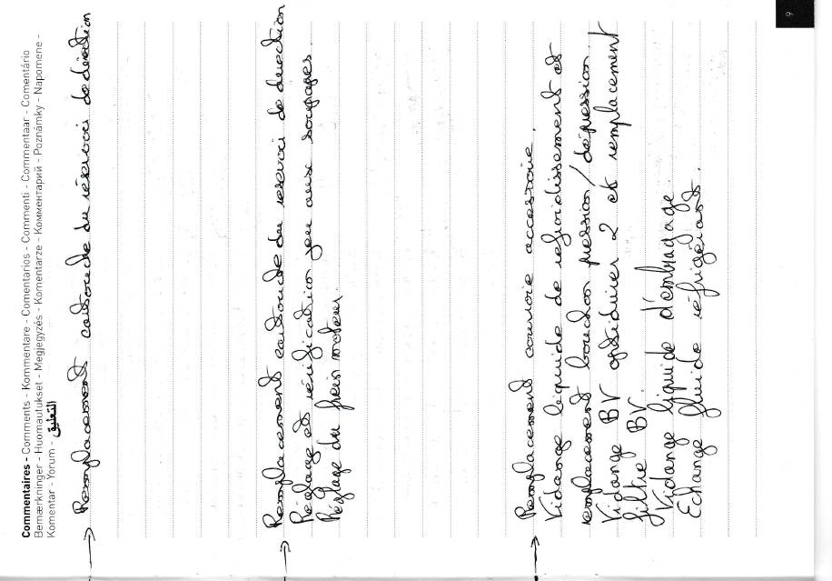

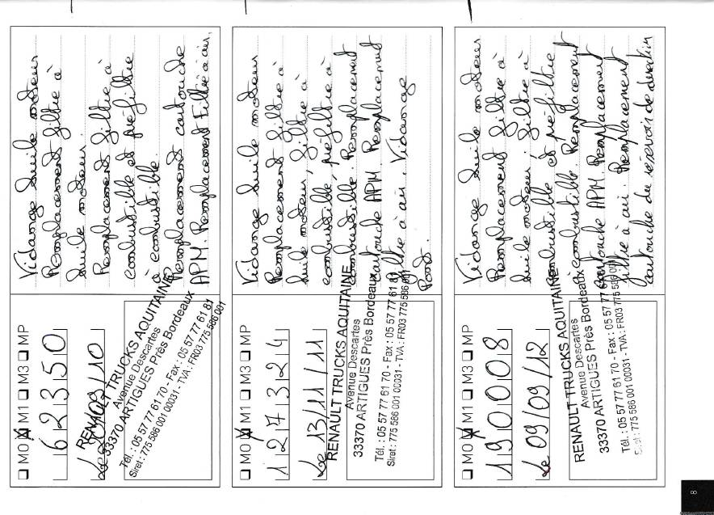

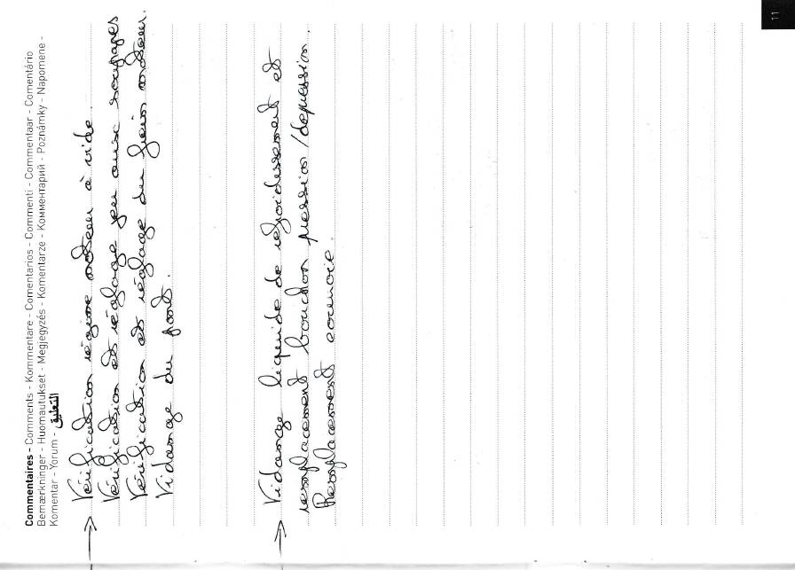

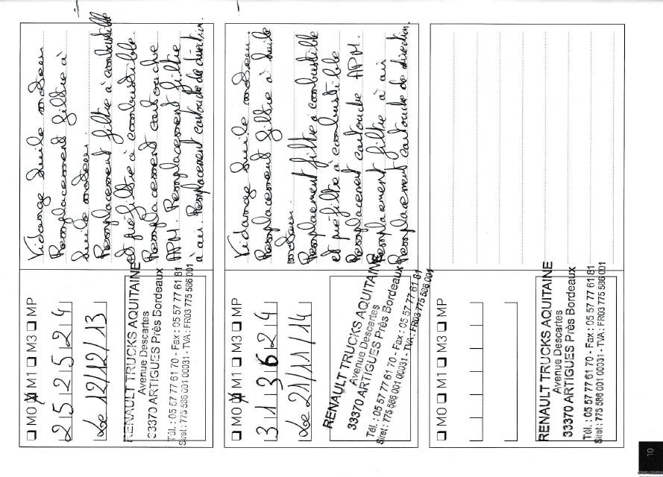

- Présentation manette à distance commande afficheur /autoradio :
- Commande à distance autoradio/afficheur :

La commande à distance "autoradio/afficheur"
placée sous le volant permet de régler l'autoradio
sans quitter les mains du volant.

Elle permet aussi de "naviguer" dans les différents
menus de l'afficheur.

EN MODE "AFFICHEUR", POUR DES RAISONS DE SÉCURITÉ, IL EST CONSEILLÉ
D'UTILISER LA COMMANDE À DISTANCE VÉHICULE À L'ARRÊT ET STATIONNÉ
CORRECTEMENT.

Fonctions :

1– Sélection des gammes (autoradio).
2– Retour au menu ou au réglage précédent (afficheur).
3– Augmentation du volume autoradio / déplacement menu.
4– Appel du menu principal / accès au menu ou sous-menu sélectionné / validation des
réglages (afficheur) / accès au menu diagnostic (codes défauts)
5– Diminution du volume autoradio / déplacement menu.
6– Activation de la recherche automatique (autoradio).
7– Défilement des stations mémorisées / défilement des menus.

- Procédure d’identification des codes défauts :

MID : Associé à une valeur numérique, il identifie un calculateur.
PID : Associé à une valeur numérique, il identifie un paramètre unique ou une valeur physique unique. Cette valeur est normalisée (norme SAE).
PPID : Associé à une valeur numérique, il identifie un paramètre unique ou une valeur physique unique. Cette valeur est propre au constructeur.
SID : Associé à une valeur numérique, il identifie un composant unique.
Cette valeur est normalisée (norme SAE).
PSID : Associé à une valeur numérique, il identifie un composant unique.
Cette valeur est propre au constructeur.
FMI : Associé à une valeur numérique, il identifie un type de défaut.
Ces défauts sont aux nombres de 16 et sont normalisés (norme SAE).
Constitution d'un code défaut :

Un code défaut est constitué par :

– un code "MID" associé à une valeur numérique pour identifier le calculateur,
– un code "PID" ou "PPID" ou "SID" ou "PSID" associé à une valeur numérique pour identifier l'origine,
– un code "FMI" associé à une valeur numérique pour identifier le type de défaut.

F. Extrait de la procédure de dépannage sur code défaut BV Optidriver:

Code défaut : MID 130 - PSID5 – FMI3

Informations générales sur le code défaut :
MID130 G020 - Calculateur boite de vitesse automatique
PSID5 Masse des électrovalves embrayage et débrayage rapides
FMI-3 Tension anormalement élevée ou
court-circuit à une tension plus élevée
ou court-circuit au plus batterie

Appareil(s) mis en cause :
V011 Electrovalve désengagement grande
vitesse
V012 Electrovalve engagement grande vitesse

Condition(s) pour l'enregistrement du code défaut :
La tension mesurée entre les bornes C7 et C15 du(des) composant(s) G020 est anormalement élevée.
La tension mesurée entre les bornes C6 et C15 du(des) composant(s) G020 est anormalement élevée.
Le circuit est en court-circuit

Raison(s) possible(s) pour la création du code défaut :
Court-circuit à la tension batterie dans le(s) câble(s) connectant respectivement les composants V011, V012 à G020.
Le(s) composant(s) V011, V012 est(sont) défectueux.

Symptômes perceptibles ou "effet client" dus au défaut :
Le témoin D049 s'allume.
Le fonctionnement de l'embrayage est anormal.
Changements difficiles des rapports de vitesse.

Méthode de dépannage :
Remplacement électrovalve engagement et désengagement grande vitesse.

Code défaut : MID 130 – PSID24 – FMI-5

Informations générales sur le code défaut :
MID130 G020 - Calculateur boite de vitesse automatique
PSID24 Système d'engagement du doubleur de gamme
FMI-5 Courant anormalement bas ou circuit ouvert

Appareil(s) mis en cause :
G020 Calculateur boite de vitesse automatique

Condition(s) pour l'enregistrement du code défaut :
Le courant est anormalement bas.
Le circuit est ouvert.
Le circuit est en court-circuit.

Raison(s) possible(s) pour la création du code défaut :
Court-circuit à la tension batterie dans le(s) câble(s) connectant respectivement les composants "électrovalve vérin sélecteur doubleur de gamme" à G020.
Circuit ouvert dans le(s) câble(s) connectant respectivement les composants "électrovalve vérin sélecteur doubleur de gamme" à G020.
Le(s) composant(s) "électrovalve doubleur de gamme" est (sont) défectueux.

Symptômes perceptibles ou "effet client" dus au défaut :
Enregistrement du code défaut par le calculateur G020.
Le témoin D049 s'allume.
Changements difficiles des rapports de vitesse.

Méthode de dépannage :
Remplacer le calculateur de boite à vitesse.

Code défaut : MID 130 – PID31- FMI5

Informations générales sur le code défaut :
MID130 G020 - Calculateur boite de vitesse automatique
PID31 Position du vérin de doubleur de gamme
FMI-5 Courant anormalement bas ou circuit ouvert.

Appareil(s) mis en cause :
Capteur de position du vérin de gamme (range).

Condition(s) pour l'enregistrement du code défaut :
Le circuit est ouvert.
Le courant est anormalement bas.

Raison(s) possible(s) pour la création du code défaut :
Circuit ouvert dans le(s) câble(s) connectant respectivement les composants G020 au capteur de position transmission range (vérin de gamme).
Le(s) composant(s) capteur de position transmission range (vérin de gamme) est(sont) défectueux.

Symptômes perceptibles ou "effet client" dus au défaut :
Le témoin D049 s'allume.
Changements difficiles des rapports de vitesse.

Contrôles :
Continuité des câbles entre G020 et le capteur de position
Test actionneurs à l’aide de l’outil diagnostic

Méthode de dépannage :
Remplacer le capteur de position du vérin de gamme (range) et sa connectique.

.G. Identification de la boite à vitesse :
- Désignation du composant

- Numéro pièce de rechange

- Catégorie de service

- Numéro de pièce usine

5) Numéro de série

Désignation des composants : |  |  | Détail du numéro de série :
V ou A | V pour Volvo et A pour Renault |  | 2003 | Année de fabrication
T | Transmission |  | 51 | Semaine de fabrication
24 | Couple maxi 2400 NM |  | 4 | Jour de la semaine
12 | Nombre de vitesses avant |  | 0143 | Numéro d’ordre de fabrication.
B | Modèle

H. Généralités :
Cette boîte de vitesse est une évolution de Optidriver2 qui était proposée sur
Ce document traite de tous les aspects techniques après-vente de la nouvelle boîte de
.
Magnum DXi et à partir du Premium DXi Euro3.
vitesses Optidriver+ utilisée chez Renault Trucks.
Cette boite de vitesses est dite, robotisée, ou boîte de vitesses mécanique à commande automatisée.
3 variantes de boîte de vitesses seront disponibles

- AT2412D Automated Transmission
24 Couple admissible x 100
12 nombre de rapports
D version

- AT2512C Automated Transmission
25 Couple admissible x100
12 nombre de rapports
C version

Caractéristiques techniques

- Boîte direct drive ou overdrive
- Couple admissible: 2500 Nm
- Rapports avant : 12
- Rapports arrière : 3
- Etagement / raison de B.V. : 28 %
- Poids : 265 kg (boite sèche)
- Pertes internes : 1,3KW à 1500tr/mn, 2,1KW à 1800tr/mn à 80°C
- Frein de compression OPTIBRAKE obligatoire
___________________________________________________________________

Principales différences entre Optidriver+ et Optidriver2 :

- réduction des pertes internes de l'ordre de 0,3 kW
- réduction du niveau sonore de 2 dBA
- augmentation du couple maximal admissible et PTRA 60 tonnes
- 3 variantes de boîtes, dont une avec overdrive
- réduction de poids : de – 2kg sans ralentisseur à – 15kg avec ralentisseur
- fiabilisation de la gestion d'embrayage
- nouveau bloc électrovalve de contrôle d'embrayage et actionneur concentrique
- réduction de longueur de 25mm : réducteur arrière plus court
- nouveau mode pédale d'accélérateur relevée
- protection de la chaîne cinématique avec un capteur capable de détecter le
sens de rotation de l'arbre de sortie
- 3 rapports de marche arrière
- nouveaux refroidisseurs d'huile
- capacité du calculateur
- évolution des logiciels
- nouvelles fonctions : POWER, application des freins de service

I. Fonctionnement et constitution de la boite de vitesses :

Cinématique des rapports avant :

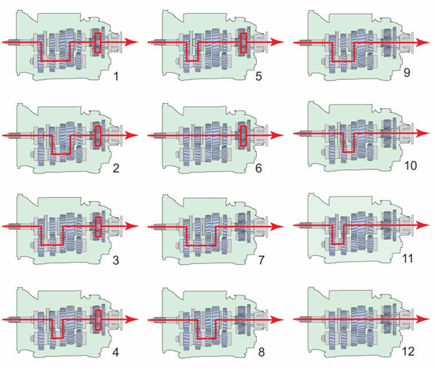

Depuis Optidriver2, les rapports sont numérotés de 1 à 12 et non plus "grande" ou
"petite". Le 12ème rapport correspond donc à une 6ème grande.
La planche ci-dessus montre toutes les configurations de rapports possibles des
rapports de marche avant (sauf la 7ème vitesse, volontairement effacée) pour une boîte de vitesses direct drive.

Les composants de la boite de vitesses :
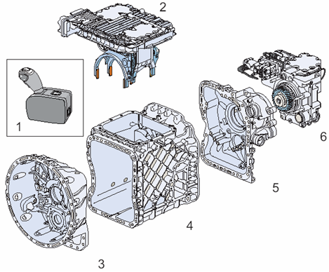

1 - Levier de commande
2 - Unité de commande
3 - Carter d’embrayage
4 - Carter principal
5 - Carter du réducteur
6 – Ralentisseur

Tous les carters sont en aluminium ce qui les rend légers.

Le carter principal contient les pignons du relais avant et des 3 rapports principaux, l'arbre d'entrée, l'arbre principal, l'arbre intermédiaire, et l'arbre de marche arrière.

L'ouverture sur la gauche du carter principal permet de connecter le carter de filtre à huile.
Lorsqu'un refroidisseur est nécessaire, il sera fixé à côté du filtre à huile.

Les composants internes

POMPE A HUILE

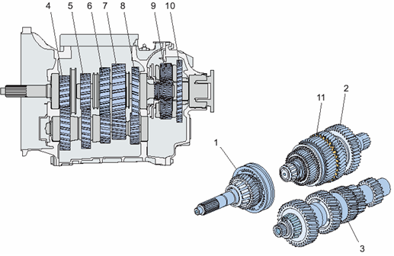
1 - Arbre d'entrée
2 - Arbre principal
3 - Arbre intermédiaire
4 - Pignons du relais avant
5 - Pignons du 3ème rapport principal
6 - Pignons du 2ème rapport principal
7 - Pignons du 1er rapport principal
8 - Pignons de la marche arrière
9 - Réducteur arrière (doubleur de gamme)
10 - Pignon de ralentisseur
11 - Cible du capteur de régime d'arbre principal

On peut diviser la boite de vitesses Optidriver+ en 3 parties principales :

1 - L’arbre d’entrée et le relais avant synchronisé
2 - Les 3 rapports principaux non synchronisés
3 - Le relais arrière synchronisé avec la sortie vers le ralentisseur (optionnel)

La pompe à huile est entrainée par l’arbre de marche arrière.
Aucun de ces éléments n’est identique à ceux de l’Optidriver 2.

Le couvercle

On peut considérer que le couvercle est composé de 3 parties :
- l'unité de commande avec les électrovalves  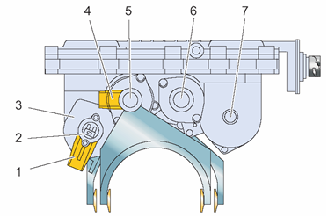-  LES FOURCHETTES | Légende des vérins :  1 - blocage de l'engagement relais AV  2 - capteur de position relais AV  3 - relais AV  4 - blocage de l’engagement 1ère / marche AR  5 - pignons de 1ère / marche AR  6 - pignons de 2ème / 3ème  7 - réducteur AR
LES VERINS CAPTEURS

L’unité de commande

Dans l’unité de commande on retrouve, les électrovalves d’activation des vérins de changement de rapports.
2 - pignon de 2ème

LR - réducteur bas

3 - pignon de 3ème

HR - réducteur haut

B - frein d’arbre intermédiaire

LS - relai en petite vitesse

HS - relai en grande vitesse

1 - pignon de 1ère
Dans l’ordre :
: 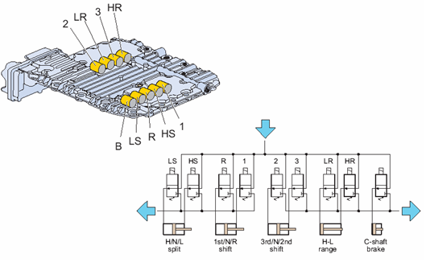

Schéma pneumatique des électrovalves

HS= High Split, médiateur (split) en position grande vitesse
LS = Low Split, médiateur (split) en position de petite vitesse
HR = High Range, doubleur de gamme en position de gamme haute
LR = Low Range, doubleur de gamme en position de gamme basse

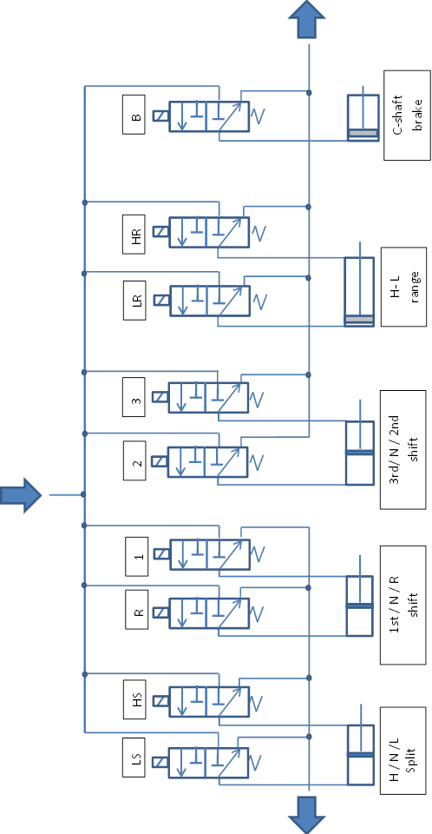

Démultiplication

Position de la vitesse | Electrovalves  pilotées | Rapport de démultiplication
Position de la vitesse | Electrovalves  pilotées | Types de boite de vitesses
Position de la vitesse | Electrovalves  pilotées | AT2412D / AT2512C | ATO2512C
1ère | 1/LR/LS | 14.941 :1 | 11.730 :1
2ème | 1/LR/HS | 11.730 :1 | 9.211 :1
3ème | 2/LR/LS | 9.037 :1 | 7.094 :1
4ème | 2/LR/HS | 7.094 :1 | 5.571 :1
5ème | 3/LR/LS | 5.538 :1 | 4.348 :1
6ème | 3/LR/HS | 4.348 :1 | 3.414 :1
7ème | 1/HR/LS | 3.436 :1 | 2.698 :1
8ème | 1/HR/HS | 2.698 :1 | 2.118 :1
9ème | 2/HR/LS | 2.078 :1 | 1.632 :1
10ème | 2/HR/HS | 1.632 :1 | 1.281 :1
11ème | 3/HR/LS | 1.272 :1 | 1.000 :1
12ème | 3/HR/HS | 1.000 :1 | 0.785 :1
Marche arrière R1 |  | 17.486 :1 (LR/LS) | 13.727 :1 (HR/HS)
Marche arrière R2 |  | 13.727 :1 (LR/HS) | 10.779 :1 (HR/LS)
Marche arrière R3 |  | 4.022 :1 (HR/LS) | 3.157 :1 (LR/LS)

J. Préconisation pour le diagnostic et le calibrage

- Ressenti concessionnaire après essai (essai roulage impératif si possible dans les conditions d’apparition du défaut, voir si possible avec le chauffeur)

- Un message BV Réduite au tableau de bord ne correspond pas forcément à un défaut optidriver. Il peut être la conséquence d’une fonction périphérique (ex: défaut EBS (ABS active) = bv réduite …)

- Vérifier le respect de la périodicité de l’entretien du véhicule et les niveaux d’huile de la BV et du Ralentisseur.

- Vérifier la qualité de l’air (pollution eau, huile etc…) et la pression alimentation (8.5 Bars).

- Information véhicule test et lecture des codes défauts

- Test VCADS (si besoin selon effet client)

- Si un défaut MID130 est présent (actif ou inactif) : NE PAS FAIRE DE CALIBRAGE avant de connaitre et de corriger la cause (risque de panne immo BV).

- Un calibrage seul est à proscrire sauf en cas de remplacement d’un élément mécanique (pignons, vérins…) à condition de ne pas avoir de défauts.

K. Réparation / intervention sur boite de vitesses

Dépose du boîtier de commande

La boîte de vitesses doit être en grande vitesse (HS : High Split) et en gamme haute (HR : High Range) ou basse (LR = Low Range) pour pouvoir déposer le boîtier de commande
Pour cela, deux possibilités :

– avant l'arrêt du véhicule, à l'aide du levier de vitesses, enclencher un des rapports suivants :
2, 4 ou 6 puis couper le contact
– après l'arrêt du véhicule (sans rapport enclenché), utiliser l'outil de contrôle RENAULT TRUCKS branché à la prise diagnostic de la boîte de vitesses et enclencher un des deux rapports suivants :
N2 = HS + LR ou N4 = HS + HR

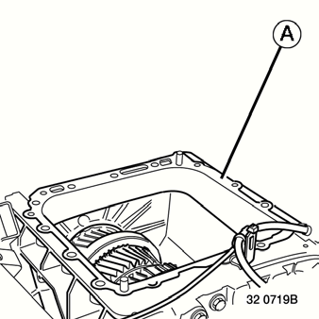

Pose du boîtier de commande

- Poser un joint neuf
Vérifier :
- que la bague d'accouplement du médiateur (Split) est en
position de grande vitesse (HS : High Split), position arrière.
- que les rapports de base sont au point mort.
- que le doubleur de gamme est en position de gamme haute
(HR : High Range), l'arbre dans sa position avant.

Si le doubleur de gamme est en position de gamme basse
(LR : Low Range), arbre en position arrière, amener manuellement
le piston du boîtier de commande en position arrière
- Poser le boîtier de commande
Ne pas endommager la couronne d'impulsions et s'assurer que la fourchette du médiateur est correctement positionnée dans la bague d'accouplement.

Veiller au positionnement correct du boîtier de commande sur les pions de centrage

- Taper doucement sur le boîtier de commande pour le mettre en place
- Poser les vis.
- Serrer les vis au couple
Le remplacement du boîtier de commande, ou de l’un de ses composants nécessite une opération de programmation du boîtier et une opération de calibrage de l'embrayage.

Utiliser l'outil de contrôle RENAULT TRUCKS branché à la prise de diagnostic du véhicule, afin de réaliser une opération de calibrage.

Pour toutes interventions sur la boite de vitesses, le constructeur préconise la vidange et le remplacement du filtre de celle-ci.

Couple de serrage

L. Caractéristiques - entretien

Intervalles de maintenance et périodicités de maintenance

Votre véhicule est équipé d'un système permettant de :
-Personnaliser les opérations de maintenance en fonction de son utilisation et de la qualité des lubrifiants retenus.
- Visualiser les échéances des opérations de maintenance depuis l'afficheur multi- fonctions.
- Vous informer de l'approche de l'échéance d'une opération de maintenance par un témoin d'alerte sur l'afficheur multifonctions, et ce, en fonction du paramétrage.
- Remettre à zéro les intervalles de maintenance depuis l'afficheur multifonctions (voir page(s) B-2-56).

La remise à zéro ne doit être effectuée qu'après une opération de maintenance.

Il existe 2 types de maintenances :
- maintenance prédictive : signifie que les échéances sont calculées par les boîtiers électroniques embarqués et varient selon l'utilisation du véhicule et de la qualité d'huile utilisée pour le moteur ;
- maintenance fixe : signifie que les échéances sont prédéterminées et invariables.

Les intervalles de maintenance fixes, boîte de vitesses et pont sont prédéterminés en fonction de la qualité d'huile utilisée et de l'utilisation du véhicule. Ils ne peuvent être modifiés qu'à l'aide de l'outil de contrôle RENAULT TRUCKS.
La configuration des maintenances peut être modifiée à l'aide de l'outil de contrôle RENAULT TRUCKS. Consultez un point de services RENAULT TRUCKS.

1.3 Intervalles maximaux (à la première échéance atteinte)

M1 : A chaque vidange moteur
M3 : Tous les ans
MP : Maintenance particulière (à la première échéance atteinte)
B : Tous les 3 ans ou 400 000 km
E : Tous les 3 ans ou 180 000 km
M : Tous les 3 ans ou 200 000 km
N : Tous les 5 ans ou 200 000 km

Organe(s) | Renault  Trucks Oils | Km
Organe(s) | Renault  Trucks Oils | Tout usage
Organe(s) | Renault  Trucks Oils | Maintenance fixe | Maintenance prédictive
Moteur  DXi 11 | Maxima RD Eco 15W30 | Usage standard**  40 000 ou  2 an(s) | Echéance  calculée  selon usage.
Moteur  DXi 11 | Maxima RLD Eco 15W30  Extensia RXD 10W40 | Usage standard**  60 000(2) ou 2 an(s)  Usage sévère* 40 000 ou  2 an(s) | Echéance  calculée  selon usage.

Contenance huile moteur :
Avec échange filtre(s) ----------------------------- 37.5 Litres
Sans échange filtre(s) ----------------------------- 32 Litres

Opérations de maintenance moteur

MAINTENANCE |  | M1 | M3 | MP
Vidangez :
Moteur |  | X
Circuit de refroidissement et échange du bouchon pression/ dépression |  |  |  | B
Effectuez :
Echange cartouche(s) filtre(s) d'huile moteur |  | X
Echange cartouche(s) filtre(s) de combustible |  | X
Echange préfiltre de combustible |  | X
Echange cartouche filtre d'AdBlue |  |  |  | E
Echange filtre d'air et nettoyage de la cuve |  |  | X
Echange galet tendeur ventilateur moteur |  |  |  | N
Echange galet tendeur alternateur |  |  |  | N
Echange courroie(s) |  |  |  | N
Nettoyez :
Moustiquaire de radiateur par soufflage d'air comprimé (ou eau chaude) sous faible pression (Effectuez cette opération à l'entrée du printemps ou à l'entrée de l'été) |  |  | X
Radiateur(s) par soufflage d'air comprimé (ou eau chaude) sous faible pression (effectuez cette opération à l'entrée du printemps ou à l'entrée de l'été) |  |  | X

MAINTENANCE |  | M1 | M3 | MP
Vérifiez :
Etanchéité du circuit admission d'air (position des durits, serrage des colliers, ...) |  | X
Fonctionnement indicateur de colmatage filtre d'air |  | X | X
Etanchéité moteur (huile, liquide de refroidissement, combustible) |  | X
Tous les niveaux |  | X
Grille d'entrée du filtre d'air (nettoyez si nécessaire) |  |  | X
Propreté extérieure des faisceaux de radiateur(s) |  | X
Jeu des soupapes |  |  |  | M
Etat et fixations du faisceau, des connexions et du joint d'étanchéité du dispositif de préchauffage du circuit de refroidissement moteur |  | X
Etat et serrage des silentblocs fixation moteur et radiateur |  |  | X
Le degré de protection du circuit de refroidissement |  |  | X

Opérations de maintenance embrayage, boîte de vitesses, prise de mouvement

M1 : A chaque vidange moteur
M3 : Tous les ans
MP : Maintenance particulière (à la première échéance atteinte)
B : Tous les 3 ans ou 400 000 km
F : A chaque vidange boîte de vitesses

MAINTENANCE |  | M1 | M3 | MP
Vidangez :
Boîte de vitesses |  |  |  | X
Prise de mouvement |  |  |  | F
Ralentisseur hydraulique |  |  |  | X
Circuit d'assistance hydraulique d'embrayage |  |  |  | B
Effectuez :
Echange filtre d'huile sur boîte de vitesses |  |  |  | F
Vérifiez :
Tous les niveaux |  | X
Etanchéité boîte de vitesses (huile et air) |  | X
Etanchéité ralentisseur hydraulique |  | X
Etanchéité prise de mouvement |  | X
Etanchéité du circuit hydraulique de débrayage |  | X
Indicateurs d'usure de l'embrayage |  | X
Etat et serrage des silentblocs de fixation boîte de vitesses |  |  | X

Opérations de maintenance pont, transmission

M1 : A chaque vidange moteur
M3 : Tous les ans
MP : Maintenance particulière (à la première échéance atteinte)

MAINTENANCE |  | M1 | M3 | MP
Vidangez :
Pont(s) arrière |  |  |  | X
Vérifiez :
Tous les niveaux |  | X
Etanchéité pont(s) / réducteurs (huile) |  | X
Jeu arbre(s) de transmission |  | X
Serrage des vis et boulons de cardans (transmissions) |  |  | X

Opérations de maintenance transmission

Organe(s) | Renault Trucks Oils | Km
Organe(s) | Renault Trucks Oils | Maintenance fixe
Organe(s) | Renault Trucks Oils | Usage sévère | Usage standard
BOITE DE VITESSES
Boîte(s) de vitesses mécanique(s)  + INTARDER  Prise de mouvement | Prexima 40 | 90 000 ou 2 ans | 160 000 ou 2 ans
 | Longevia Eco 75W80 (1) | 200 000 ou 2ans | 300 000 ou 2 ans
Boîte de vitesses Opti- driver + | Prexima 40 | 90 000 ou 2 ans | 120 000 ou 2 ans
Boîte de vitesses Opti- driver + | Longevia  BXI Eco 75W80 (1) | 400 000 ou 3 ans
Pont(s) MS 13170 | HD 85W140 | Interdit | 120 000 ou  2 ans
 | HD Eco 85W140 | 80 000 ou  1 an(s) | 120 000 ou  2 an(s)
 | Longevia  P Eco 80W140 | 80 000 ou  1 an(s) | 120 000 ou  2 an(s)
PONTS
Pont(s)  P 1395 A / PMR 2695 | HD 80W90 | 80 000 ou 2 ans | 120 000 ou  2 ans
 | HD Eco 80W90 | 80 000 ou 2 ans | 120 000 ou  2 ans
Pont(s) PMR 2191 | HD 80W90 | 80 000 ou  1 an(s) | 120 000 ou  2 an(s)
 | Longevia  P Eco 80W90 (1) | 120 000 ou  2 an(s) | 240 000 ou  2 an(s)
 | HD Eco 80W90 | 80 000 ou  1 an(s) | 120 000 ou  2 an(s)
- Huile de monte d'origine.

1 heure de fonctionnement = 50 km
Pour les véhicules utilisant du fioul domestique, diminuez de moitié l'intervalle de maintenance.
Tous les 5 000 km : graissez le mécanisme de verrouillage de la sellette d'attelage et du crochet de remorque ainsi que les articulations du plateau de la sellette.

Contenance(s) boîte(s) de vitesses

Selon l'équipement de votre véhicule
Boîte de vitesses 16S 1620 TD / 1820 TO
 | Litres
Vidange normale | 8
Carter sec | 11
Prise de mouvement | 1
Boîte de vitesses 16S 1620 TD / 1820 TO + intarder
 | Litres
Vidange normale | 11
Carter sec | 18.5
Prise de mouvement | 1
Boîte de vitesses 16S 1920 TD / 2220 TO / 2220 TD
 | Litres
Vidange normale | 18
Carter sec | 21.5
Prise de mouvement | 1
Boîte de vitesses Optidriver +
 | Litres
Vidange normale | 14.5
Carter sec | 16
Prise de mouvement | 1

Contrôler le niveau par le voyant (3).
Le niveau d'huile doit se trouver entre les repères (4) et (5).
Visser le bouchon sans le bloquer.
Véhicule en statique, faites tourner le moteur pendant 5 minutes. Arrêter le moteur et laisser-le reposer pendant 5 minutes. Contrôler le niveau par le voyant (3) et compléter-le si nécessaire.
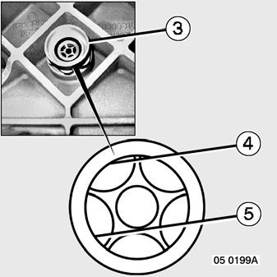

Pour les boîtes de vitesses équipées d'un bouchon de niveau transparent, remplissez d'huile jusqu'au repère "max".
Le niveau d'huile baisse lorsque le logement de l'élément filtrant se remplit.

Couple de serrage du (des) bouchon(s) (2) : 35 Nm.

